元音上师关于“上师居“事件的真相说明
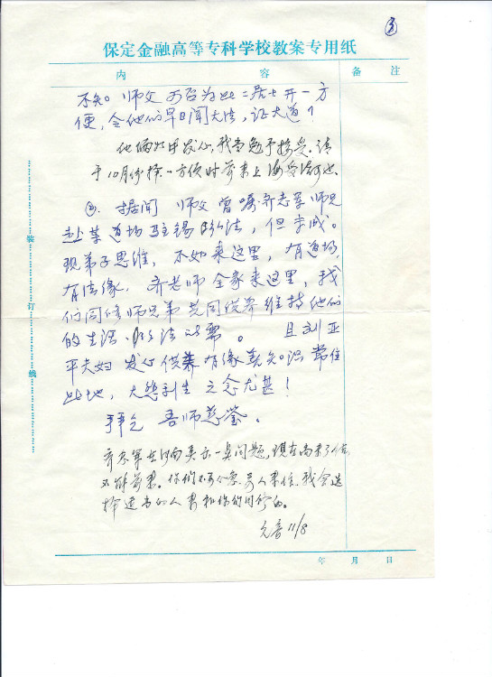

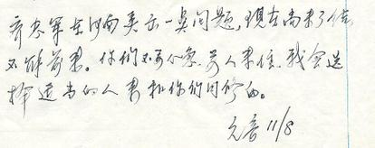

齐志军在河南出一点问题，现在尚未了结，不能前来。你们不要心急，要人来住，我会选择适当的人来和你们同修的。
元音 11 /8

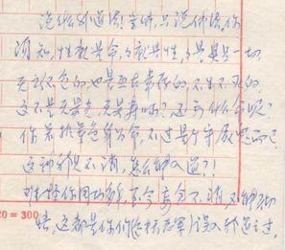

说什么外道法！学佛只说佛法。你须知，性就是命，命就是性，性是具足一切，无所不包的，也是亘古长存的，不生不灭的，这不是无量光，无量寿吗？还要什么命呢？你若执着色身为命，不过是个守尸鬼而已。这种邪见不消除，怎么能入道？难怪你用功多年，至今妄念不消，不能彻悟，这都是你们（包括齐志军）误入邪道之过。

